Раздел – методики диагностики
Методика «Определение эмоционального отношения»
Данная методика предложена Н.П. Щербо для работы с младшими школьниками.
О.А Белобрыкина дополнительно создала модификацию данной методики применительно к детям старшего дошкольного возраста и предложила показатели для осуществления математической обработки эмпирических данных.
Цель: выявить специфику детских переживаний по отношению к окружающему, людям и к себе самому; самоощущение в микросоциуме.
Организация. В качестве стимульного материала используют схематические карточки-изображения различных эмоциональных состояний, с помощью которых ребенок будет осуществлять фиксацию своих чувств по отношению к различным явлениям окружающего мира.
Условно всю группу явлений, которые ребенку предлагают оценить, можно подразделить на несколько групп:
1. отношение к другим:
- взрослым (родителям, воспитателям и т. п.);
- сверстникам;
2. самоотношение, самоощущение;
3. отношение к различным видам деятельности.
При этом явления, отношение ребенка к которым будет выясняться, могут быть самыми разными, носить как обобщенный, так и конкретизированный характер. Например, для дошкольников это могут быть следующие слова: мама, папа, воспитатель (желательно указывать имя и отчество каждого из воспитателей группы, а также всех узких специалистов, которые работают с детьми, логопедов, физкультурных работников, руководителей по изодеятельности, тренера по плаванию, руководителей кружковой работы и т.д.), детский сад, дети, Я (пояснить, что речь идет о самом ребенке). Предложить ему шепотом произнести слово «Я» и выразить свои чувства соответствующей картинкой, рисование, прогулка, семья, математика, физкультура, пение, игра, моя группа и т.д.
Младшим школьникам может быть предложен следующий набор слов: мама, папа, сестра (брат), учитель, мой класс, чтение, письмо, математика и т. п. Наборы слов для каждого возраста не являются жестко заданными – психолог может дополнять их и варьировать в зависимости от поставленных целей и запроса.
Диагностика осуществляется индивидуально с каждым ребенком. Во время предъявления карточек и инструкции важно, чтобы ребенок понял различное содержание. Различную степень эмоций, выраженных в рисунках.
Инструкция. «Посмотри, какие рожицы нарисованы на картинках. Скажи, пожалуйста, они одинаковые или разные? Чем они отличаются? Как ты считаешь, какие чувства испытывает человек, когда лицо у него радостное, улыбающееся, вот как это (указывает на изображение)? А что чувствует, когда лицо грустное, печальное?»
Если ребенок испытывает затруднения в ответах, можно пояснить ему доступными словами содержание эмоциональных переживаний, условно переданных в нарисованных рожицах.
«Давай договоримся: две веселые рожицы в нашем задании будут означать, что человеку что-то очень нравится, он испытывает очень приятные и радостные чувства, он очень доволен. Одна радостная рожица означает, что человек испытывает хорошие чувства, но не в сильной степени.
Две грустные рожицы означают, что человеку очень грустно, у него плохое настроение или он чем-то сильно недоволен. А одна грустная рожица будет показывать, что человеку скорее грустно, чем радостно, но мрачных чувств он не испытывает.
Одна грустная и одна веселая рожицы означают, что человек испытывает то печаль, то радость по отношению к чему-либо, т.е. ему одновременно и нравится, и не нравится.
Рожица, выражающая спокойствие, означает, что человек еще не определился, какие чувства он испытывает, хотя и небезразличен к чему-либо. А рожица без всякого выражения (пустой кружок) означает, что человеку что-то совершенно безразлично, он не испытывает к этому никаких чувств, ни радостных, ни печальных.
Теперь я буду называть тебе слова, означающие что-либо знакомое, известное, а ты, подумав, какие чувства у тебя при этом возникают (очень хорошие, очень неприятные, хорошие или не очень хорошие, разные – одновременно и хорошие, и грустные, грустные, никаких чувств или они не определены), будешь выбирать те карточки, которые наиболее точно отражают твои чувства».

Обработка и интерпретация результатов
Каждая карточка отражает определенное эмоциональное отношение.

Варианты ответов | Эмоциональное отношение | Балл
Очень нравится. Нравится | Позитивное | 4
Не знаю. Пока не разобрался. Еще не определился | Неопределенное | 3
Иногда нравится, иногда – нет. По-разному. Когда как | Амбивалентное | 2
Мне все равно. Мне безразлично. Никаких чувств не вызывает | Индифферентное | 1
Не нравится. Совсем (очень) не нравится | Негативное | 0

Позитивное эмоциональное отношение к себе, другим, деятельности и окружающему в целом свидетельствует о наличии у ребенка благоприятных переживаний. Все остальные виды эмоциональных отношений – это тревожный симптом, указывающий на наличие проблем в эмоциональной сфере.
Так, амбивалентное отношение может говорить о наличии ребенка противоречивых переживаний, глубокого внутреннего конфликта. Амбивалентное самоотношение свидетельствует о развитии самооценки ребенка по конфликтному типу.
Индифферентное – указывает на безучастность, безразличие, «заблокированность» познавательных, социальных потребностей ребенка.
Неопределенное отношение указывает на наличие тенденции инфантильности в эмоциональном развитии ребенка, о несформированности адекватного для старшего дошкольного возраста уровня осознания эмоций, названного Л. С. Выготским этапом их «интеллектуализации», что, в свою очередь, провоцирует социальную зависимость самооценки ребенка и ее развитие осуществляется по конформному типу.
При единичном использовании данного теста можно определить, какие чувства ребенок испытывает по отношению к тому или иному явлению, человеку, деятельности в настоящий момент. Эти чувства могут быть и ситуативными, то есть отражающими его сиюминутное эмоциональное состояние. Но за этими ответами могут стоять и давние глубокие переживания ребенка. Поэтому целесообразно использовать этот тест регулярно (хотя бы один раз в месяц), чтобы получить некоторую динамику эмоциональных отношений ребенка. Так, например, если ребенок постоянно выбирает одни унылые рожицы – это уже серьезный повод задуматься и попытаться выяснить причины такого состояния.
Выбор ребенка дает информацию и о том, кто из ребят не в ладах с самим собой, у кого трудно складываются отношения со сверстниками, с детьми своей группы, у кого существуют неблагоприятные, травмирующие отношения в семье и кто из ребят не удовлетворен взаимоотношениями с педагогом. Результаты выборов позволяют более целенаправленно планировать и строить индивидуальную работу с каждым ребенком. Ведь каждый выбор не только содержит информацию о переживаниях ребенка, о проблемах, с которыми он не всегда может справиться самостоятельно, но и указывает на скрытые резервы социума, деятельности, позволяющие ребенку поддерживать стабильность своей самооценки. Например, позитивное отношение к какому-либо виду деятельности свидетельствует о том, что именно в этой деятельности ребенок имеет возможность наиболее адекватно самореализоваться. А оказать ему помощь в самореализации, удовлетворить потребность ребенка в одобрении, достижении могут только те взрослые, которые получили выборы «очень нравится» и «нравится».

Стимульный материал к методике
«Определение эмоционального отношения»

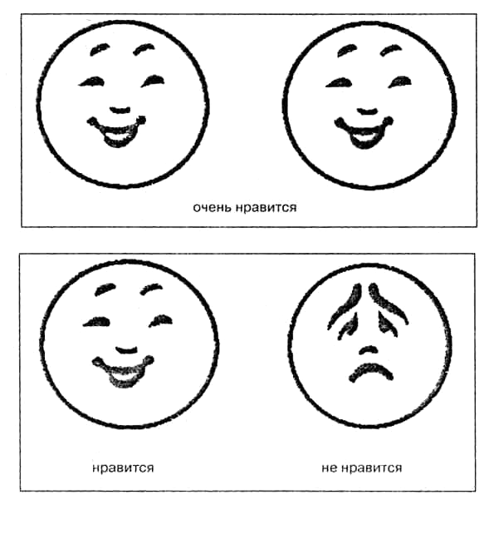

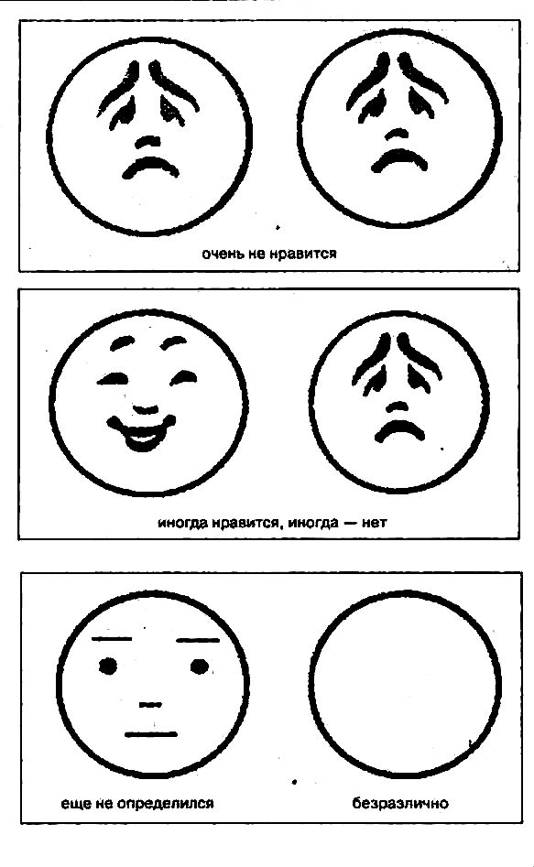

Материал подготовлен Еленой Дугиновой

